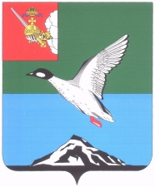

## Муниципальное Собрание Череповецкого муниципального района

Вологодской области

# Р Е Ш Е Н И Е

от 13.05.2024 № 549

г. Череповец

**О предоставлении в 2024 году дополнительных мер**

**социальной поддержки семей участников специальной военной**

**операции, связанной с обеспечением и доставкой твердого топлива**

# В соответствии с Федеральным законом от 06.10.2003 № 131-ФЗ «Об общих принципах организации местного самоуправления в Российской Федерации», в целях расширения мер социальной поддержки семей участников специальной военной операции, Уставом Череповецкого муниципального района Вологодской области Муниципальное Собрание района

РЕШИЛО:

1. Установить в 2024 году дополнительную меру социальной поддержки в виде разовой денежной выплаты на приобретение твердого топлива (дров) в размере 10 тысяч рублей, семьям участников специальной военной операции, проживающим в жилых помещениях без центрального отопления.

2. Администрации Череповецкого муниципального района определить порядок и условия предоставления выплат, указанных в настоящем решении.

3. Установить, что финансирование расходов на предоставление дополнительных мер социальной поддержки, указанных в пункте 1 настоящего решения, осуществляется за счет средств бюджета Череповецкого муниципального района.

4. Решение опубликовать в газете «Сельская новь» и разместить   
на официальном сайте Череповецкого муниципального района в информационно-телекоммуникационной сети «Интернет».

Глава района Л.Г. Киселева